ДЕКАБРЬ

АППЛИКАЦИЯ

**Занятие №1**

**ТЕМА:** «Вырежи и наклей какую хочешь постройку»

**Материалы:** детали конструктора (деревянные и пластмассовые,

разной формы: кубики, кирпичики, трехгранные призмы). Полоски

бумаги разных цветов размером 3х8 см, квадратный лист 16х16 см,

ножницы, клей, салфетка, клееночка.

Предложить ребенку рассмотреть лежащие на столе полоски бумаги,

Спросить об их цвете. Сказать, что из этих полос можно вырезать и наклеить красивую постройку – какую захочет. Напомнить как

ребенок создавал постройки из деталей разной формы. Спросить, как нужно разрезать полоску, чтобы получить детали нужной формы.

Предложить подумать, какие цвета в сочетании смотрятся красиво и

подобрать их для аппликации.

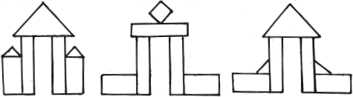

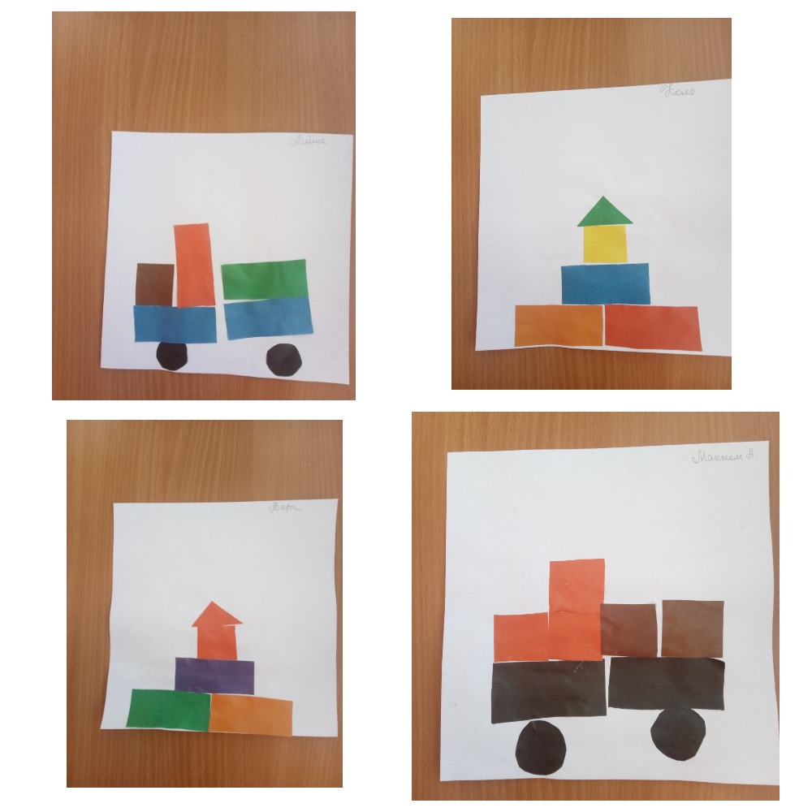

**Занятие №2**

**ТЕМА:** «Бусы на ёлку»

**Материалы:** Бусы, бумажные прямоугольники и квадратики разных цветов, нитка (примерно №8-10) для наклеивания вырезанных

бусинок, клей, салфетка, ножницы.

Рассмотреть с ребенком несколько разных бус и предложить сделать

красивые бусы для украшения елки. Показать приемы вырезывания.

Сказать, что при наклеивании надо чередовать бусинки разной

формы. Показать ребенку, как следует наклеивать бусинки на ниточку.

Полюбоваться вместе с ребенком получившимися яркими

разноцветными бусами.

